
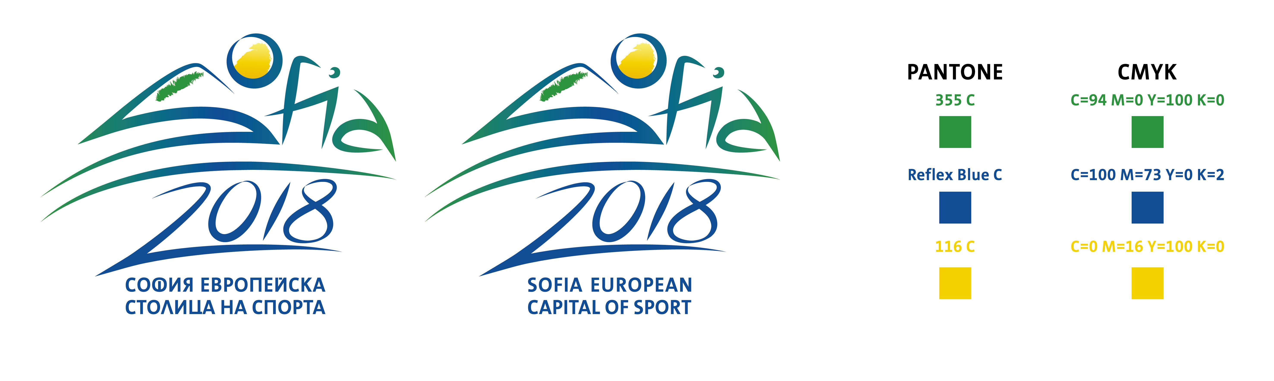

Програма за изпълнение на Общинска Стратегия за развитие на ФВС

ПЪРВА СТРАТЕГИЧЕСКА ЦЕЛ
Създаване на условия за развитие на физическото възпитание и спорта в образователните институции – училище и детска градина

Формуляр за мониторинг и експертно становище за ефективността на проектните дейности
І. Техническа информация:

Име на организация/изпълнител

Име на проект
Вх № на проектното предложение
Заповед № за корекция на бюджета
Стратегическа цел / Програмен приоритет
Продължителност на проекта – начало/край
Дата за финален отчет
Стойност на проект
Одобрена сума за финансиране

ІІ. Обхват на целевата група:

Брой на участниците, обхванати от проекта
1, | Брой заявени участници по проект
2. | Брой реални участници в дейностите
3. | Брой отпаднали участници /където е приложимо/
4. | Брой допълнително включени участници
Разпределение на обхванатите от проекта по пол
1. | Мъже
2. | Жени
Разпределение на обхванатите от проекта по възраст
1. | Деца до 7 години
2. | Деца и ученици 8-14 години
3. | Младежи 15-18 години
4. | Младежи 19-24 години
5. | Младежи 24 - 29
6. | 30-60 години
7. | Над 60 години
Разпределения на участниците по групи в неравностойно положение
(където е приложимо)
1. | Малцинства  - роми  - други
2. | Мигранти
3. | Хора с увреждания
4. | Деца, лишени от родителска грижа
5. | Други лица в неравностойно положение – моля, опишете ясно

ІІІ. Регион специфика на населението / Районна администрация, обхванати училище, детска градина или други структури / организации /

Районна администрация /РА/ | Училище | Детска градина | Структури / Организации
РА „Средец”
РА „Красно село”
РА „Възраждане”
РА „Оборище”
РА „Надежда”
РА „Искър”
РА „Младост”
РА „Витоша”
РА „Овча Купел”
РА „ Люлин”
РА „Връбница”
РА „Банкя”
РА „Студентски”
РА „Искър”
РА „Подуяне”
РА „Слатина”
РА „Изгрев”
РА „Лозенец”
РА „Триадица”
РА „Красна поляна”
РА „Сердика”
РА „Илинден”
РА „Нови Искър”
РА „ Кремиковци”

ІV. Оценка на изпълнение на дейности:
Капацитет на кандидатстващата институция | ДА | НЕ
- Образованието и квалификацията на ръководителите на проектната дейност отговарят на заявените отговорности, позиции и задължения;
- Персоналът, ангажиран с дейностите по проекта, има необходимия професионален опит
- Институцията разполага с:
- съответните технически средства и капацитет
- необходимата експертиза за реализираните дейности

Дейности и методи | ДА | НЕ
- Предложените дейности са подходящи и практични и съответстват на целите и очакваните резултати;
- Планът за дейностите е ясен и изпълним;
- Равнището на ангажираност и участие на партньорите в проекта е ефективно;
- Проектното предложение съдържа новаторски подходи и примери за добра практика

Съдържа ли проектното предложение обективно проверими индикатори | ДА | НЕ
- Индикаторите са количествено измерими;
- Количествените индикаторите са ясни и конкретни;
- Индикаторите са качествено измерими;
- Качествените индикатори са обективно проверими.
Бюджет и ефективност на разходите | ДА | НЕ
- Бюджетът е реалистичен;
- Връзката между планираните средства и дейности е ясна;
- Разпределението на средствата по съответните параграфи е точно;
- Заложените натурални показатели / индикатори са точни и ясни

V. График за изпълнение на дейностите:

Дейност | Първи месец | Втори месец | Трети месец
1.
2.
3.
4.

VІ. Партньорство и други форми на сътрудничество:

VІІ. Информираност и публичност – крайни продукти: описание

VІІІ. Препоръки, мнения, проблеми:

ІХ. Становище на експерт от Столична община / Столичен общински съвет:

................................................
Експерт СО

Дата на представяне:................................. Дата на приемане:....................................

